"Праздник Осени"
пт., 19.10.2018
Заглянул сегодня праздник в каждый дом,
Потому что бродит осень за окном.
Заглянул осенний праздник в детский сад,
Чтоб порадовать и взрослых и ребят!
Вот и осень пришла, чем порадовала она наших ребят?
Осень – удивительная пора. Природа подводит итоги лета: растения увядают, животные запасаются припасами к долгим зимним дням, птицы улетают в тёплые края. Наступает золотая пора…
15 октября в группе «Капельки» прошёл праздник осени. Ярко по-осеннему украшен музыкальный зал. В гости к ребятам пришли лисичка, ёжик, грибок. Вместе со сказочными героями дети играли в игры, танцевали, рассказывали стихи про осень и отгадывали загадки. Помогали ёжику собирать шишки и грибочки.
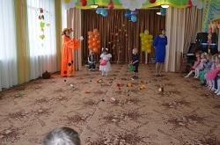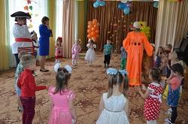
В конце праздника дети получили осенние угощения от Осени и положительные эмоции на весь день.
автор репортажа: воспитатель 2младшей группы Сёмина Лилия Владимировна.

